# Séquençage du jeu :

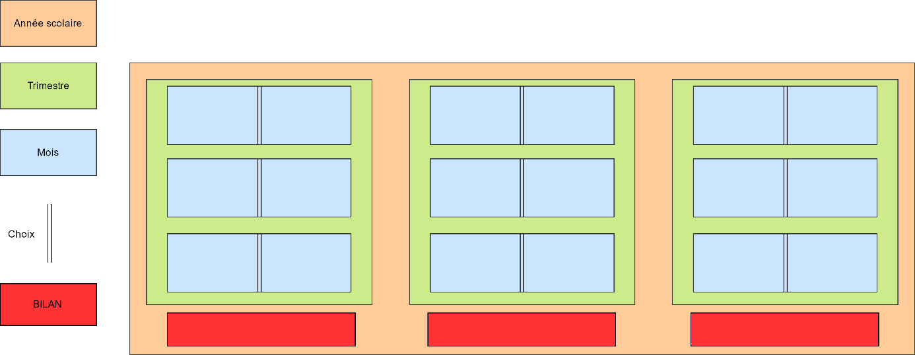

Séquence sous forme de trimestre :

* A chaque fin de trimestre, elle passe ses partiels. C’est ainsi qu’une séquence ce fini, ses résultats à ses exams sont la page de score de fin de séquence dans lesquels on teste si elle a passé assez de temps à réviser.

Egalement, à la fin du trimestre, elle doit rembourser un prêt.

Si un de ces derniers (prêt // partiels) n’est pas rempli, le joueur perd.

1 trimestre = 3 phases de un mois chacune.

Chaque mois le joueur doit choisir entre un boulot classique et la prostitution.

Ainsi le joueur ne pourra pas faire moit-moit pour compenser ses choix, il sera obligé de choisir une pratique ou une autre.

# Introduction du jeu :

Eva est dans son salon avec une amie. Elles discutent de leur avenir et de comment elles vont financer leurs études.

* Les deux amis sont dans l’appartement, elles discutent des problèmes liés à l’argent du fait des études et des jobs qui payent mal et qui prennent du temps sur les révisions.

(Eva dit « J’espère que je vais pouvoir allier correctement étude et travail. »

L’amie de Eva part. Eva se retrouve seule dans son appartement. Elle décide donc de se mettre à chercher des jobs. (affichage de la « vidéo » de recherche – 10 secondes recherche temps réel, puis accéléré, puis message de son amie)

Son amie lui explique les risques et les bienfaits. Elle clique sur le lien que son amie lui a envoyé.

Elle se retrouve sur un site d’annonce sur lequel elle poste une annonce. (fondu au noir pendant qu’elle poste l’annonce). (Elle ferme l’ordi et va se coucher, après en avoir trop vu. Elle se réveille durant cette nuit là et sur un coup de tête, poste l’annonce puis retourne se coucher.)

Le lendemain matin, elle se réveille et tombe sur un choix :

Un boulot pourri et une réponse sur son annonce de « masseuse »

# Evénements :

On créer 6 événements pour l’année, dont 3 plus prostitution, 3 plus boulot classique.

## Si choix PROSTITUTION :

1. N : Perte du copain si plus prostitution car le mec sent une certaine distance et un problème « mental » de Eva. (Mental --)
2. N : Eva tombe enceinte (Mental --)
3. N : Eva contracte une infection sexuellement transmissible (Argent --, Mental --)
4. P : Eva a un petit extra d’argent qui lui permet de se faire plaisir (achat d’habits, resto, aller à un concert, au ciné, …) (Mental ++)
5. N : Violence physique ou morale de la part d’un client (Mental --, Argent --)

## Si choix TRAVAIL :

1. N : Eva n’a plus le temps de voir ses amis car son travail lui prend trop de temps, elle est mise de côté et n’est plus invité aux soirées. (Mental --)
2. N : Eva tombe malade de fait de son surmenage, entre son taf et ses cours (Mental --)
3. N : Eva se fait cambrioler (Mental --, Argent --)
4. N : Stress dû à son patron qui lui met la pression au travail (Mental --)
5. P : Elle obtient un soutien de ses collègues empathiques et gentils (Mental ++, Argent ++)

# Pitch de fin de trimestre :

A chaque fin de trimestre, elle reçoit deux courriers : un de sa banque qui lui fait un récap de ses comptes et de son prêt, et un de l’école avec ses notes.

# Pitch de fin de jeu :

Fin de l’année : Elle obtient son diplôme et peut ainsi se débarrasser de la prostitution et trouve un vrai travail qui lui plait, dans une autre ville. Elle coupe ainsi tous les liens de son ancienne vie incluant la prostitution et ses vieux démons.

Bilan des pertes engendrées à cause de la prostitution (prostitution engendrée par un mauvais suivi des étudiants par la société)

# Pitch de Game Over :

## Game over Banque:

## Game over Partiel :

# Interaction :

Proche d’un objet, on appuie sur E pour interagir avec (Ordinateur, courrier / interaction sociale, téléphone / récupérer objet)